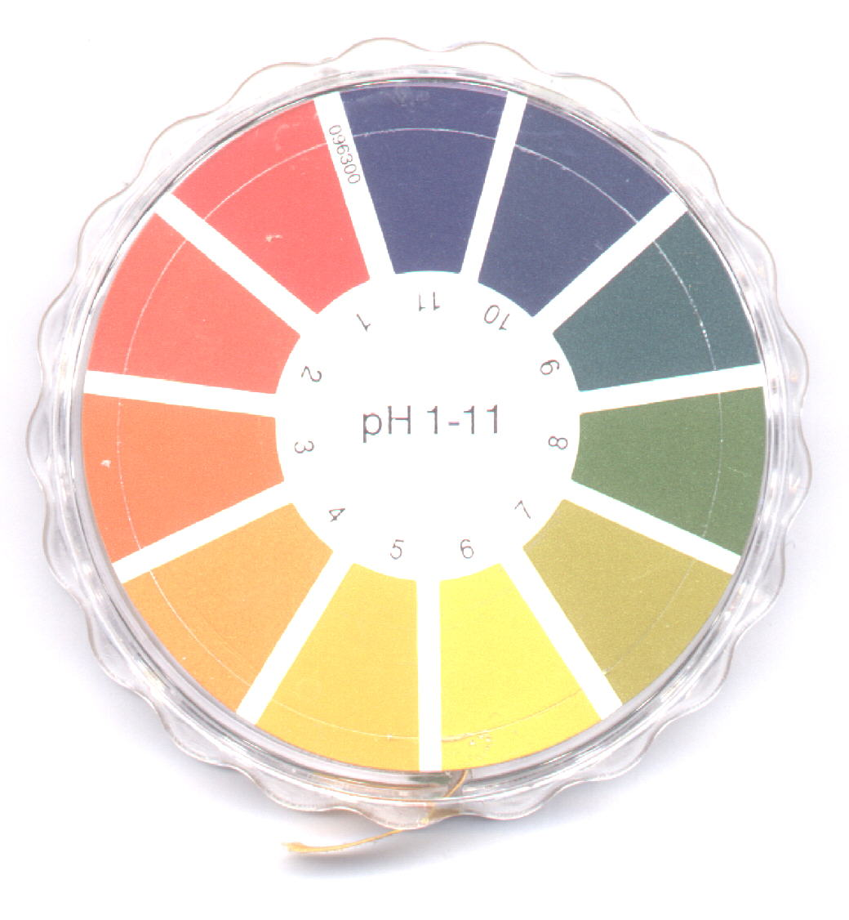
⇒ 5 Station 1: Reaktion von Kalzium mit Wasser

Material: Schutzbrille, Spatel, Reagenzglas, Glasschale, Uhrgläschen, Reagenzglasständer, Tiegelzange, Kerze, Streichhölzer.
Chemikalien: Kalzium [F], Wasser, pH-Indikatorpapier.

Durchführung:
- Kratzt mit einem Spatel die Oberfläche eines Kalziumkörnchens an. Notiert, wie das Kalziumkörnchen vor und nach dem Ankratzen aussieht.
- Führt den in der Abbildung gezeigten Versuch durch. Formuliert schriftlich ein ausführliches Versuchsprotokoll mit Durchführung, Beobachtungen und Ergebnissen.
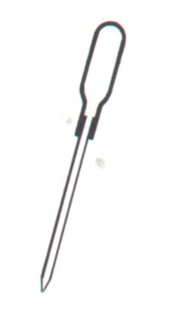

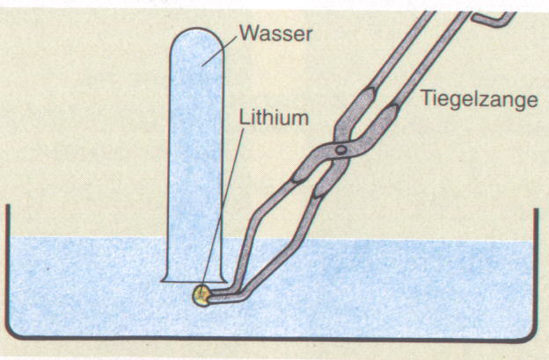
Kalzium
nach Ablauf der Reaktion
entstandenen Gas
entstandene Lösung

- Führt man den Versuch unter Normalbedingungen (molares Volumen eines Gases: 24 l/mol) in einer geschlossenen Apparatur mit 20 mg Calcium durch, so entstehen 12 ml des Gases. Die Atommasse von Kalzium könnt ihr mit Hilfe des Arbeitsblattes 1 ermitteln. Ermittelt das Stoffmengenverhältnis n(Ca):n(H₂) für die Reaktion.
- Stellt die Reaktionsgleichung für die Reaktion von Kalzium mit Wasser auf.
- Wenn ihr Station 5 schon bearbeitet habt, entscheidet, welches der beiden Elemente Kalzium und Magnesium heftiger mit Wasser reagiert. Die dabei festzustellende Tendenz gilt für die gesamte Gruppe der Erdalkalimetalle. Tragt in Arbeitsblatt 1 in Form eines Pfeils ein, ob die Heftigkeit der Reaktion mit Wasser von Beryllium bis Radium zunimmt oder abnimmt.

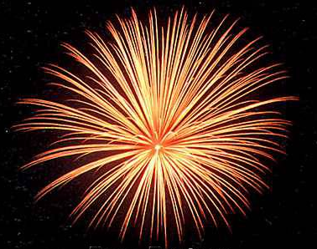
Station 2: Flammenfarben der Erdalkali- und Alkalimetalle

Material: Schutzbrille, Magnesiastäbchen, Streichhölzer, Bunsenbrenner, Reagenzglas, Reagenzglasständer, feuerfeste Unterlage, Watte,
Chemikalien: Kalziumchlorid [X_{i}], Strontiumchlorid, Bariumchlorid [T], verschiedene Proben.
Durchführung:
- Ein Magnesiastäbchen wird so lange in der nichtleuchtenden Bunsenbrennerflamme durchgeglüht, bis die Flamme nicht mehr gefärbt ist.
- Das Stäbchen wird mit dem durchgeglühten Ende in das Kalziumsalz getaucht und anschließend in die Flamme gehalten. Tragt die Flammenfärbung in Arbeitsblatt 1 ein.
- Lasst das Magnesiastäbchen abkühlen und brecht das benutzte Stück ab. Glüht es wiederum durch, bis die Flamme nicht mehr gefärbt ist, und ermittelt wie unter 2 die Flammenfarbe des Strontiumsalzes. Tragt die beobachtbare Färbung im Arbeitsblatt 1 ein.
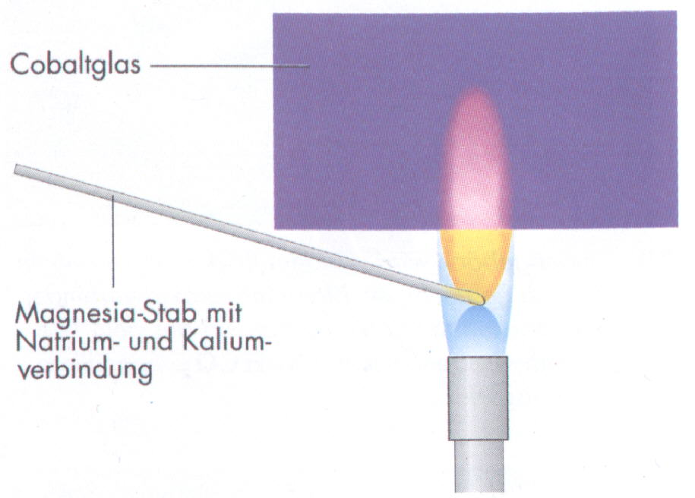
- Verfahrt wie unter 3. und testet das Bariumsalz auf seine Flammenfärbung.
- Die zusätzlichen Proben enthalten Alkali- oder Erdalkalimetallverbindungen. Findet mit Hilfe der Flammenfarbenprobe heraus, welche(s) Element(e) jeweils enthalten ist und haltet die Antwort schriftlich fest. Kaliumverbindungen enthalten häufig Verunreinigungen anderer Alkali- oder Erdalkalimetalle. Sie lassen sich anhand eines Blickes durch Kobaltglas identifizieren.
- Lest den umseitigen Informationstext! Tragt anschließend in das Arbeitsblatt 1 die Herkunft der Namen der Erdalkalimetalle und deren wichtigste Verwendungsform ein.

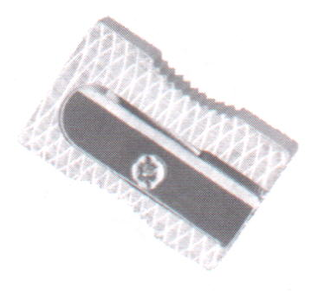
Station 3: Identifizierung eines unbekannten Metalls anhand seiner Dichte

Material: Anspitzer, Schraubenzieher, Messzylinder, Waage.
Chemikalien: Wasser.

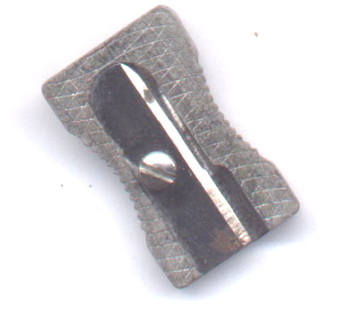
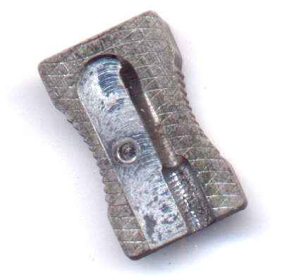
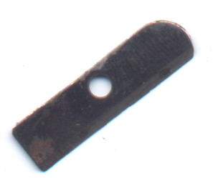
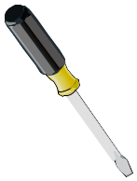
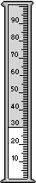
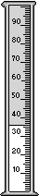
Durchführung:
+
Wiegen
Bestimmung der Volumenzunahme

- Schraubt die Klinge des Spitzers ab.
- Wiegt den Anspitzer (ohne Klinge).
- Füllt den Messzylinder genau auf 30 ml auf.
- Zeichnet die Tabelle in eure Aufzeichnungen ab.
- Gebt den Anspitzer (ohne Klinge) vorsichtig in den Messzylinder, lest die Volumenzunahme ab und tragt sie in die Tabelle ein.
- Wiederholt den Vorgang zweimal und tragt die Werte ebenfalls in die Tabelle ein.
- Ermittelt die Dichte des Anspitzermaterials bei den 3 Messungen, berechnet ebenfalls die Mittelwerte.
- Auf Seite 21 im Buch „Elemente Chemie“ sind die Dichten von verschiedenen Metallen aufgeführt. Aus welchem Metall besteht der Anspitzer zum hauptsächlich (es handelt sich in Wirklichkeit um eine Legierung)?
- Findet anhand des Buches heraus, nach welchem Kriterium man Metalle in Schwermetalle und Leichtmetalle unterteilt. Ist das Anspitzermetall ein Leicht- oder ein Schwermetall?
- Lest den Zeitungsartikel: „Leichtmetalle im Aufwind“. Zu welchen Zwecken wird das Anspitzermetall noch verwendet? Was sind seine Vorteile? Formuliert schriftlich.

Station 4: Kalziumverbindungen in der Natur

Information: Kalziumverbindungen wie der Kalkstein (Kalziumcarbonat CaCO₃) sind in der Natur weit verbreitet.
Bei Zugabe von Säuren löst sich Kalziumcarbonat unter Gasentwicklung auf. Beobachtet man bei Zugabe einer Säure zu einer Probe eine Gasentwicklung, ist dies ein Hinweis auf einen Kalkgehalt der Probe.

Materialien: Schutzbrille, Becherglas, Esslöffel, Eierschale, Sand, Knochen, Mehl, Marmor, Muscheln, Kalkstein, Schotter, Kreide, Hammer, wasserfester Stift, pH-Indikatorpapier.
Chemikalien: „Heitmanns reine Citronensäure“ [Xi], verschiedene Entkalker.

- Vervollständigt die Reaktionsgleichung für die Reaktion von Kalziumcarbonat mit Salzsäure, indem ihr die restlichen Verhältnisformeln ergänzt und dann die Gleichung einrichtet.
- Übertragt die Tabelle in eure Aufzeichnungen.
- Nummeriert 8 Reagenzgläser mit dem wasserfesten Stift. Stellt dann aus 1 Esslöffel „Heitmanns Citronensäure“ und 100 ml Wasser eine Entkalkerlösung her und gebt jeweils ca. 2 cm hoch Entkalkerlösung in die Reagenzgläser.
- Gebt jeweils eine Spatelspitze bzw. ein Stückchen der zu untersuchenden Substanz in das entsprechende Reagenzglas und tragt die Ergebnisse in die Tabelle ein. Welche der Substanzen enthalten vermutlich Kalziumcarbonat?
- Stellt mit pH-Indikatorpapier den pH-Wert der Entkalkerlösung fest, gib Kalkstein hinzu und warte, bis die Reaktion abgelaufen ist. Ermittle erneut den pH-Wert. Notiert eure Werte und haltet die Beobachtungen fest.
- Lest die Inhaltsangaben auf den handelsüblichen Entkalkern. Welche Säuren sind hier enthalten? Haltet die Antwort schriftlich fest.

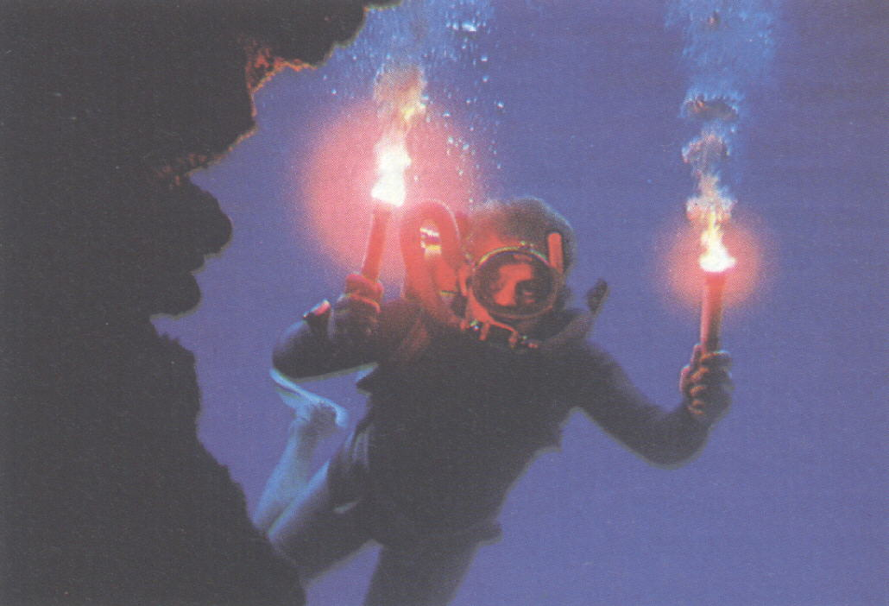
⇒ 1 Station 5: Reaktionen von Magnesium

Material: Schutzbrille, Spatel, Reagenzgläser, Uhrgläschen, Reagenzglasständer, Tiegelzange, Streichhölzer.
Chemikalien: Magnesiumband [F], destilliertes Wasser, Indikatorpapier.

Durchführung:
- Schmirgelt mit etwas Schmirgelpapier die Oberfläche des Magnesiumbandes an.
- Gebt das angeschmirgelte Magnesiumband in ein Reagenzglas, das zu 1/3 mit dest. Wasser gefüllt ist. Beobachtet das Magnesiumband genau und notiert eure Beobachtungen.
- Nach einigen Minuten wird die entstandene Lösung mit Indikatorpapier überprüft. Was kann man aus dem Befund schließen?
- Das Stoffmengenverhältnis Mg:O:H in der Verbindung Magnesiumhydroxid beträgt 1:2:2. Formuliert die Reaktionsgleichung für die Reaktion von Magnesium mit Wasser.
- Verbrennt etwas Magnesiumband. Dabei entsteht die Verbindung Magnesiumoxid, auch Magnesia genannt.
- Gebt etwas von dem Magnesiumoxid in Wasser und überprüft die Lösung mit Indikatorpapier. Formuliert die Reaktionsgleichung für die Reaktion!
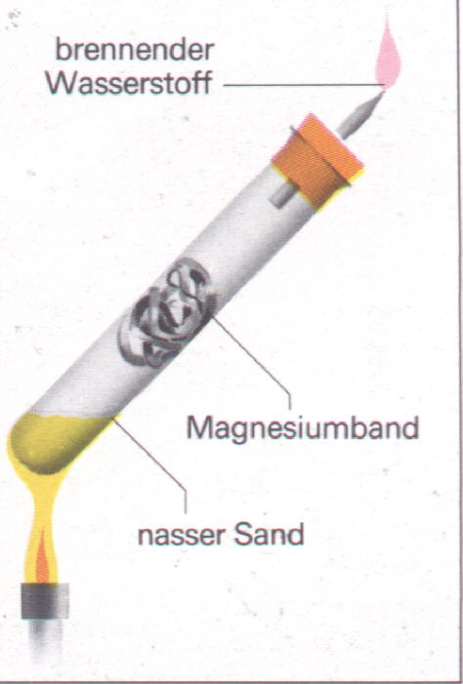
- Erhitzt man nassen Sand, und lässt den Wasserdampf über erhitztes Magnesium streichen, so wird ein brennbares Gas frei. Formuliert die Reaktionsgleichung für die in dem Reagenzglas ablaufende Reaktion.
brennbares Gas
- Übertragt das Schema in eure Aufzeichnungen und ergänzt es.

- Wenn ihr Station 1 schon bearbeitet habt, entscheidet, welches der beiden Elemente Calcium und Magnesium heftiger mit Wasser reagiert und tragt das Ergebnis in Arbeitsblatt 1 ein.

Station 6: Erdalkalimetalle und ihre Bedeutung für den
menschlichen Körper

Material: Schutzbrille, Becherglas, fluoridhaltige Zahncreme, rohes Hühnerei, Essig,
Mineralstoffpräparate, verschiedene Lebensmittel

Information 1: Die Erdalkalimetalle Magnesium und Kalzium stellen für den Menschen essentielle (lebensnotwendige) Mineralstoffe dar. Der menschliche Körper enthält im Durchschnitt 25 mol (1 kg) Kalzium und 0,82 mol (20 g) Magnesium. Über Urin und Stuhlgang geht täglich ein Teil des Körperdepots an Kalzium und Magnesium verloren. Die WHO (Welternährungsorganisation) empfiehlt daher eine tägliche Aufnahme von 1000 mg Kalzium und 300 mg Magnesium über die Nahrung. Durch eine ausgeglichene Ernährung nimmt man in der Regel genug Kalzium und Magnesium auf, so dass nur spezielle Personengruppen zusätzlich Mineralpräparate zu sich nehmen sollten. Eine Überdosierung der beiden Mineralstoffe kann zu Symptomen wie Nierenfunktionsstörungen führen. Strontium ist für den Menschen weder essentiell noch toxisch. Beryllium und Barium hingegen sind für Menschen außerordentlich giftig, so wird BaCO₃ z. B. als Rattengift verwendet. Nur das unlösliche BaSO₄ ist für den Menschen nicht toxisch, es wird für Röntgenkontrastuntersuchungen verwendet.

- Nehmt das rohe Ei und bestreicht es auf einer Hälfte dünn mit Zahncreme. Legt es dann in ein Becherglas mit Essig. Bearbeitet die übrigen Aufgaben und beobachtet zwischendurch.
- Lest den Informationstext.
- Bei dem Stationenmaterial findet ihr einige Lebensmittel, deren Kalzium- und Magnesiumgehalt jeweils angegeben ist. Berechnet für jedes Lebensmittel, welche Menge ihr jeweils davon aufnehmen müsstest, um euren Tagesbedarf an den beiden Erdalkalimetallen zu decken. Trag eure Ergebnisse in eine Tabelle ein:
- Informiert euch anhand der Beipackzettel der beiden Mineralstoffpräparate darüber, welche Symptome bei Kalzium- und Magnesiummangel auftreten und welche Personengruppen jeweils besonders gefährdet sind. Übertragt die Tabelle in eure Hefte und ergänzt sie!
- Haltet eure Beobachtungen zu dem Versuch mit dem Ei fest. Nehmt das Ei aus dem Essig und spült es ab. Was könnt ihr feststellen?

Information 2: Karies ist eine Zerstörung von Zahnschmelz und Zahnbein durch saure Stoffwechselprodukte von Mundbakterien. Besonders Kohlenhydrate (Zucker) werden von diesen Bakterien zu Säuren abgebaut. Der pH-Wert im Mund kann nach Genuss eines zuckerreichen Nahrungsmittels bis auf einen Wert von 3,5 absinken.
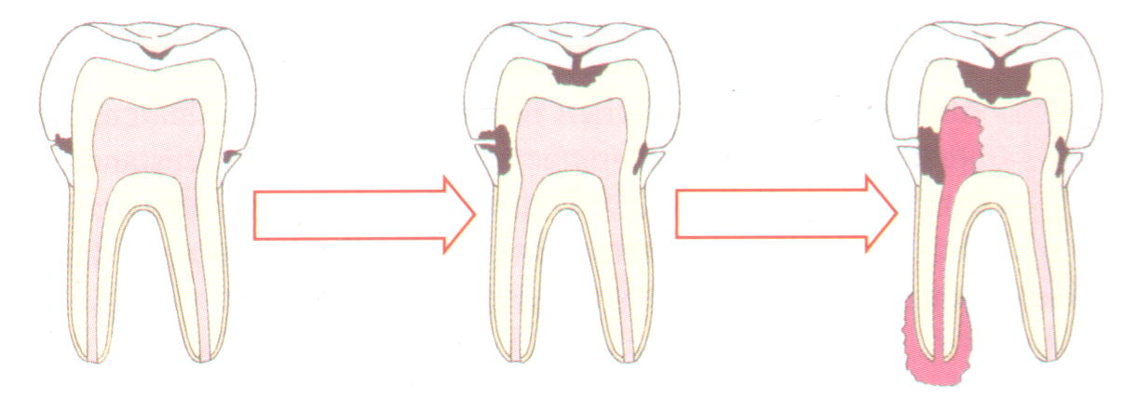
schematische Abbildung der Kariesbildung an einem Backenzahn
Zahnschmelz
Zahnbein

- Die Schale von Eiern besteht aus Kalk, aus einem ähnlichem Stoff, dem Kalziumapatit sind die Zahnschmelz und Zahnbein aufgebaut. Auf welche Funktion der Zahncreme kannst du durch aus dem Versuch mit dem Ei schließen?
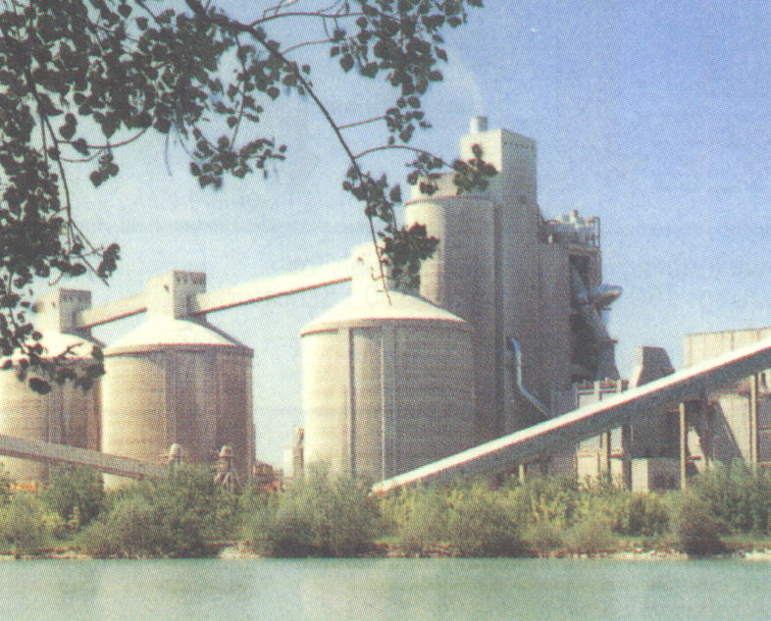

Station 7: Der technische Kalkkreislauf 1 - Kalkbrennen

Material: Schutzbrille, schwerschmelzbares Reagenzglas, 2 Waschflaschen, Schläuche, Stopfen, Bunsenbrenner, Streichhölzer
Chemikalien: Proben der Firma Dyckerhoff (Neubeckum), Kalkwasser

Information: Kalk (Kalziumcarbonat CaCO₃) ist in der Natur in Form von Kalkstein weit verbreitet. Um aus diesem Naturstoff einen Ausgangsstoff für Baustoff wie Zement oder Mörtel herzustellen, wird der Kalk stark erhitzt (Kalkbrennen). Das Produkt der dabei eintretenden Reaktion nennt man dann gebrannten Kalk oder Branntkalk.

- Informiert euch anhand der Broschüre des Neubeckumer Unternehmens Dyckerhoff darüber, wie Zement hergestellt wird. Ordnet die Proben dieser Firma, indem ihr sie in der Reihenfolge des Produktionsprozesses anordnest.
- Füllt das „Fließdiagramm zur Zementherstellung“ aus, indem ihr die Ausgangsstoffe, Zusatzstoffe und Zwischenprodukte eintragt. Ergänzt das Schema dann, indem ihr neben den Pfeilen die nötigen Arbeitsschritte kurz notierst (z. B. Name des Prozesses, welche Maschinen werden benötigt...).
- Baut die Apparatur auf.
- Das Rohmehl im Reagenzglas wird erst schwach, dann immer stärker erhitzt. Vorsicht: Es ist sehr starkes Erhitzen notwendig. Achtet darauf, dass Stopfen und Schläuche sich nicht entzünden können!
- Haltet eure Beobachtungen schriftlich fest! Welches Gas wird bei der Reaktion frei?
- Übertragt die Reaktionsgleichung für das Kalkbrennen in eure Aufzeichnungen und vervollständigt sie!
1 CaCO₃ → 1 ____ + 1 ____
- Beschreibt ausführlich, in welcher Anlage und unter welchen Bedingungen das Kalkbrennen in dem Zementwerk durchgeführt wird.

⇒ 1, 7 Station 8: Der technische Kalkkreislauf 2 –

Kalklöschen und Abbinden von Mörtel

Material: Schutzbrille, kleines Becherglas, Thermometer, Indikatorpapier, Tonscherben, Aluschälchen, Plastiktüte, Verschluss.
Chemikalien: Gebrannter Kalk [X_{i}], Löschkalk [X_{i}], Wasser, Sand.

Kalklöschen:
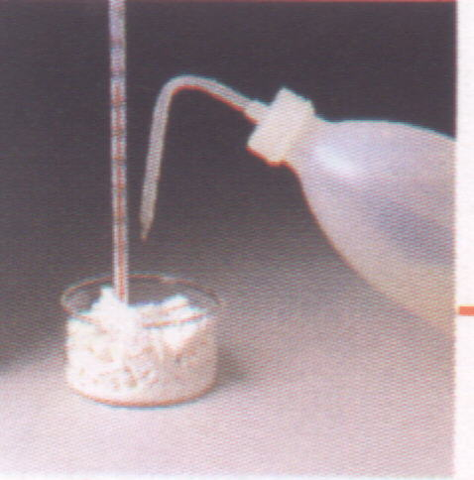
- Ermittelt die Temperatur des euch zur Verfügung stehenden dest. Wassers und notiert sie in euren Aufzeichnungen.
- Gebt einige Spatel Branntkalk (CaO) in ein kleines Becherglas.
- Tropft nach und nach etwas Wasser zu dem Branntkalk und messt währenddessen die Temperatur. Notiert diese.
- Prüft das Reaktionsprodukt mit etwas Indikatorpapier, haltet das Ergebnis schriftlich fest.
- Findet beim Löschen von Branntkalk eine chemische Reaktion statt? Begründet ausführlich!

Abbinden von Kalkmörtel:
- Vermischt in einer Porzellanschale 1 Löffel des unter 3 hergestellten Löschkalks mit 3 Löffeln Sand und gebt so viel Wasser hinzu, dass ein dicker Brei entsteht.
- Verbindet 2 Tonscherben mit diesem Brei und legt sie beiseite. Überprüft in der nächsten Unterrichtsstunde die mit dem Mörtel behandelten Tonscherben.
- Verteilt den restlichen Mörtelbrei in zwei Aluschälchen. Stellt eine der Schalen in eine Plastiktüte und verschließt diese luftdicht. Stellt die andere Schale unverpackt bis zur nächsten Stunde beiseite. Haltet eure Beobachtungen in der nächsten Stunde schriftlich fest!
- Wenn ihr Station 1 und/oder 7 schon bearbeitet habt, ergänzt das Schaubild zum technischen Kreislauf des Kalks.
- Damit der Mörtel in einem frisch gemauerten Zimmer schnell abbindet, stellen die Maurer häufig einen Kohleofen in das Zimmer. Beim Heizen mit einem Elektroofen hingegen bindet der Kalk nicht schneller ab. Warum? Beantwortet schriftlich.

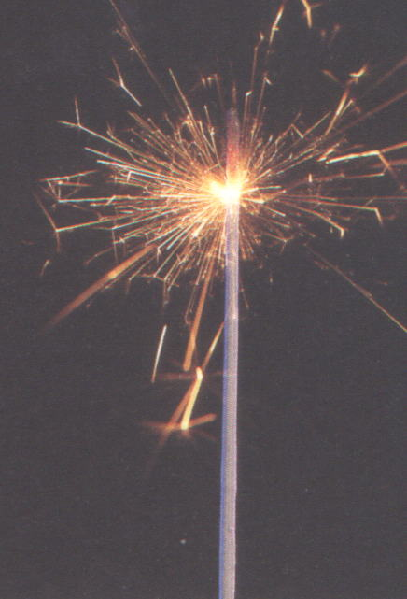
Zusatzstation 9: Herstellung von „Wunderkerzen“

Material: Schutzbrille, Wunderkerze, Streichhölzer, Spatel, Waage, Uhrgläschen, Becherglas, Wasserkocher, Watte, feuerfeste Unterlage
Chemikalien: Strontiumnitrat [O, X_{i}], Stärke, Aluminiumpulver [F], Eisenpulver [F], Eisendraht

- Entzünde eine der käuflichen Wunderkerzen und beobachte genau.
- Welche Hinweise lassen darauf schließen, dass bei der Verbrennung einer Wunderkerze eine chemische Reaktion abläuft (benutze alle deine Sinne)?
- Führe folgenden Versuch durch, um die Funktion des Strontiumnitrats in unserem Wunderkerzen-Rezept zu klären:
- Gib ca. 1 cm hoch Brennspiritus in ein Reagenzglas. Dazu wird eine Spatelspitze Strontiumnitrat gegeben.
- Etwas Watte wird auf die feuerfeste Unterlage gelegt. Tropfe mit einer Pipette etwas von der Flüssigkeit auf die Watte.
- Stell den Reagenzglasständer und den Spiritus beiseite. Entzünde die Watte mit einem Streichholz.
- Halte deine Beobachtungen schriftlich fest! Aus diesen Beobachtungen kann man auf zwei Eigenschaften des Strontiumnitrat schließen, die für ihre Verwendung in der Wunderkerze entscheidend sind. Welche?
- Stelle nun selbst Wunderkerzen her.
- Vermische zu diesem Zweck in einem Becherglas 8,8 g Strontiumnitrat, 2,4 g Stärke, 0,8 g Aluminiumpulver und 4 g Eisenpulver.
- Zu der Mischung wird in kleinen Portionen so viel heißes Wasser gegeben, dass ein steifer Brei entsteht.
- Schneide den Eisendraht in ca. 20 cm lange Stücke und überziehe diese zu ca. 2/3 mit der Wunderkerzenmasse.
- Die Wunderkerzen werden an einem Faden zum Trockenen aufgehängt und können in der nächsten Stunde angezündet werden.

Zusatzstation 10: Wasserhärte und Waschmittel

Material: Wasserhärteteststäbchen, Reagenzgläser, Reagenzglasständer, Becherglas, Stopfen.
Chemikalien: Wasserenthärter, destilliertes Wasser, Leitungswasser (Münster), Leitungswasser (Wadersloh), abgekochtes Wasser, Kernseife, Teichwasser, Waschmittel.

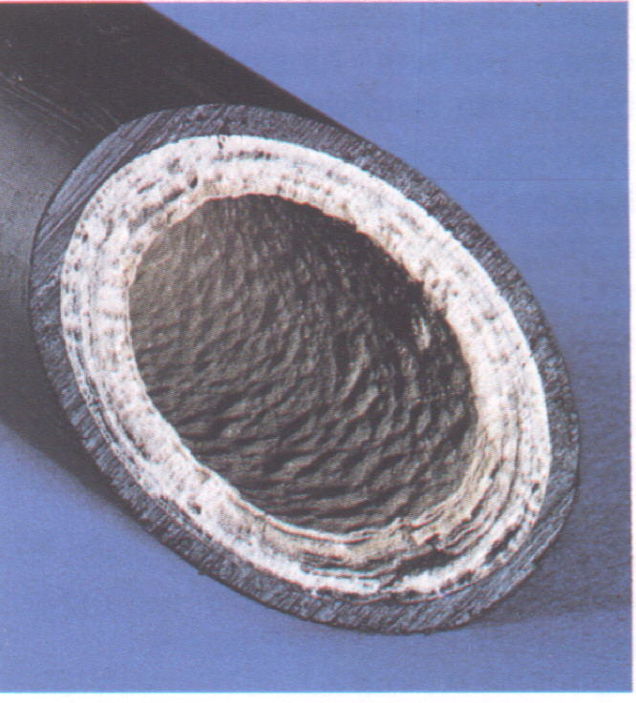
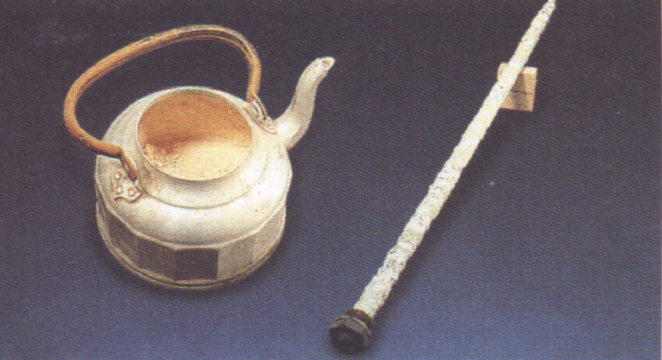
Information: Wasser, in dem viele Calcium- und Magnesiumsalze gelöst sind, nennt man hartes Wasser. Chemisch reines Wasser und Regenwasser enthält keine bzw. wenig gelöste Salze, dieses Wasser nennt man weiches Wasser. Je nach geologischem Untergrund in verschiedenen Gebieten ist das Grundwasser mehr oder weniger hart. Hartes Wasser bringt in vielen Einsatzbereichen Probleme mit sich. Beim Erhitzen, z. B. in Boilern, Heizungen und Haushaltsgeräten, scheidet sich Kalk ab, der zum einen die Leitungen verengt und zum andererseits als Überzug auf Heizelementen zu einem höheren Energieverbrauch führt. Beim Waschen mit Seife führt hartes Wasser zur Bildung schwerlöslicher Kalkseife und somit zu einem Mehrverbrauch. Ferner ist auch hier die Abscheidung von Kalkkristallen im Textilgewebe unerwünscht (kratzige Handtücher).

- Lest den Informationstext.
- Stellt mit den Wasserhärteteststäbchen die Wasserhärte der Proben fest. Notiert euer Ergebnis schriftlich in Form einer Tabelle!
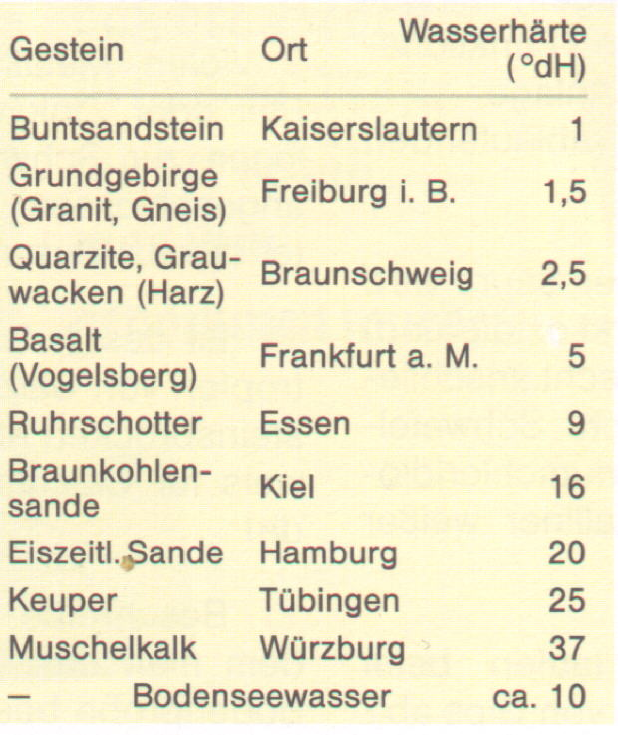
- Gebt jeweils etwas Kernseife in Reagenzgläser mit münsteraner Leitungswasser und mit destilliertem Wasser, setze jeweils einen Stopfen auf und schüttelt. Haltet eure Beobachtungen schriftlich fest.
- Füllt etwas Leitungswasser in ein kleines Becherglas und messt die Wasserhärte. Gebt dann eine Spatelspitze des Wasserenthärters hinzu und messt erneut die Wasserhärte. Haltet euer Ergebnis schriftlich fest.
- Lest den Packungsaufdruck des Waschmittels. Warum braucht man in Würzburg mehr Waschmittel als in Braunschweig?

Zusatzstation 11: Erdalkalimetallverbindungen

in Land- und Forstwirtschaft

Material: Schutzbrille, Standzylinder, Stopfen, Verbrennungslöffel, Bunsenbrenner, Streichholz, Spatel.
Chemikalien: dest. Wasser, Schwefel, Universalindikatorlösung, Kalziumcarbonat, Dünger.
Achtung: Der Versuch muss unbedingt unter dem Abzug durchgeführt werden!!! Es entstehen giftige Gase!!
!

Information: Da Kohle, Erdöl und Erdölprodukte (Benzin, Heizöl..) u. a. Schwefelverbindungen enthalten, entsteht bei deren Verbrennung auch Schwefeldioxid. Dieses Gas gilt als einer der Hauptgründe für die Entstehung von saurem Regen.

Arbeitsanleitung:
- Füllt einen Standzylinder ca. 3 cm hoch mit Wasser und gebt einige Tropfen Universalindikatorlösung hinzu.
- Gebt in einen Verbrennungslöffel 2 Spatelspitzen Schwefel. Entzündet den Schwefel an einer Bunsenbrennerflamme und halte ihn brennend in den Standzylinder.
- Entfernt den Verbrennungslöffel und schließt den Standzylinder mit dem Stopfen. Schwenkt den Zylinder dann kräftig, damit sich das Reaktionsprodukt mit dem Wasser mischt. Haltet eure Beobachtungen fest!
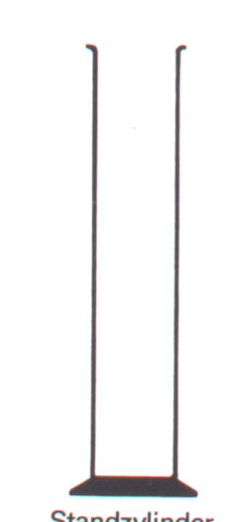
Verbrennungslöffel mit brennendem Schwefel
Wasser mit Universal-indikator
Mit Stopfen verschließen und schwenken, damit sich Gas und Flüssigkeit ver-mischen können

- Gebt nun eine Spatelspitze Kalziumcarbonat zu der Lösung im Standzylinder. Haltet eure Beobachtungen fest.
- Als Sofortmaßnahme zum Schutz von Wäldern gegen „sauren Regen“ wird der Waldboden gekalkt (mit Kalziumcarbonat bestreut). Welche längerfristigen Schutzmaßnahmen könntet ihr euch vorstellen?
- Für die Landwirtschaft stellen Alkali- und Erdalkalimetallverbindungen wichtige Düngemittel dar. Lest die Inhaltsangaben der Dünger. Welche Alkali- und Erdalkalimetalle sind für das Pflanzenwachstum unentbehrlich?

